- zuul是什么？

zull 是 netflix开源的一个API gateway网关 本质上是一个web servlet应用。在云平台上提供动态路由，监控，弹性,安全等边缘服务框架。

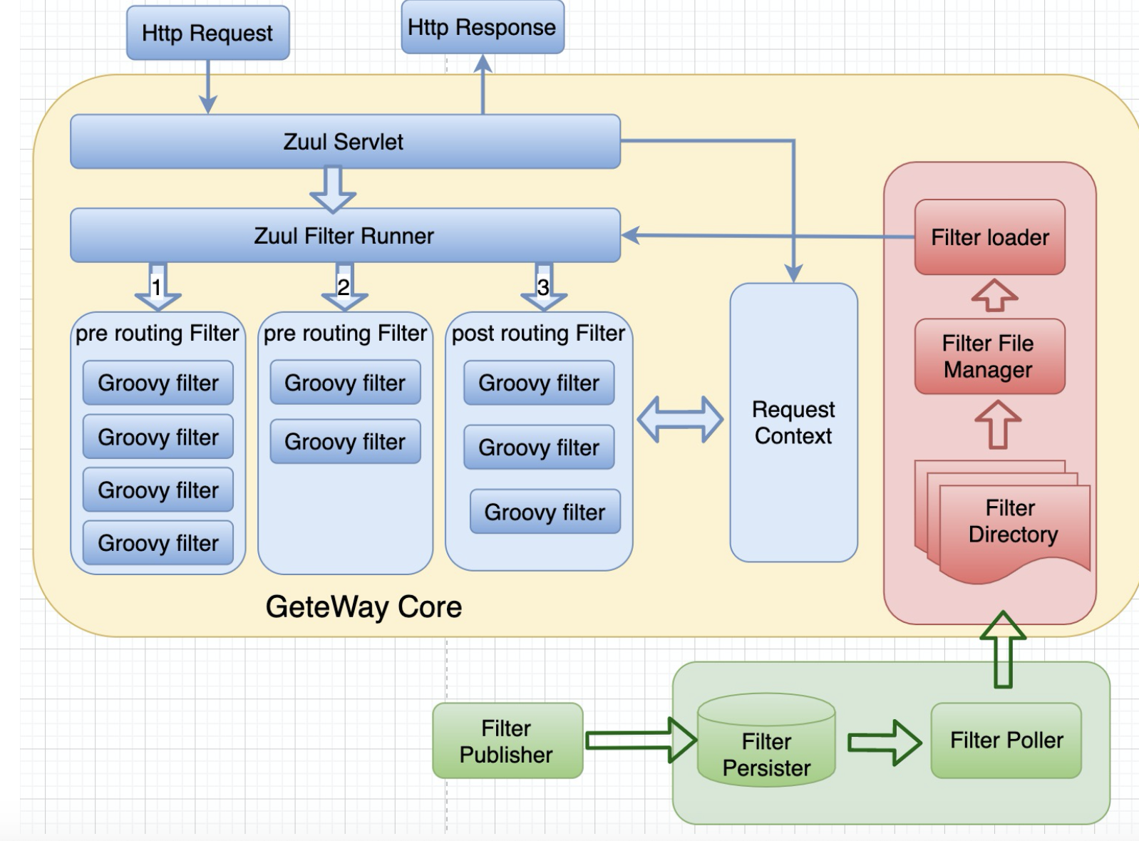

- zuul工作原理

2.1过滤器机制
zuul核心是一系列过滤器：filters,其作用可以类比类比Servlet框架的Filter，或者AOP。
Zuul提供了一个框架，可以对过滤器进行动态的加载，编译，运行。
zuul过滤器直接没有直接的相互通信，他们直接通过一个RequestContext的静态类来进行数据传递的。RequestContext类中有ThreadLocal 变量来记录每个Request所需要的数据。

使用@EnableZuulProxy注解。开启该注解后，在Spring 容器初始化时，会将Zuul的相关配置初始化，其中包含一个Spring Boot的Bean： ServletRegistrationBean,该类主要用于注册 Servlet。
Zuul 提供了一个 ZuulServlet 类，在 Servlet的service方法中，执行各种Zuul过滤器(ZuulFilter)。图7-2所示为HTTP请求在ZuulServlet中的生命周期。
ZuulServlet的service方法接收到请求后，会执行pre阶段的过滤器，再执行routing阶 段的过滤器，最后执行post阶段的过滤器。其中routing阶段的过滤器会将请求转发到“源 服务”，源服务可以是第三方的Web服务，也可以是Spring Cloud的集群服务。
在执行pre 和routing阶段的过滤器时，如果出现异常，则会执行error过滤器。整个过程的HTTP请 求、HTTP响应、状态等数据，都会被封装到一个Requestcontext对象中.

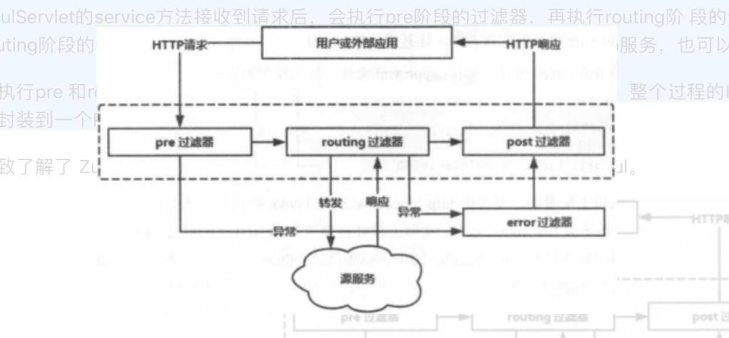
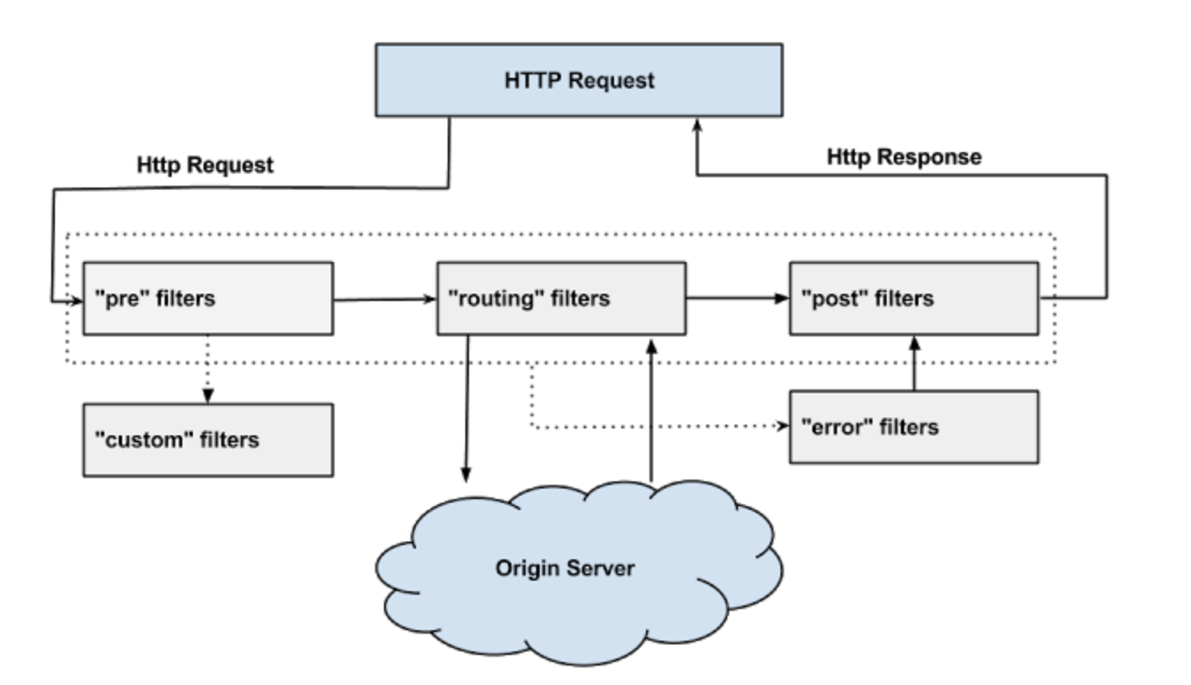

Zuul的过滤器是由Groovy写成，这些过滤器文件被放在Zuul Server上的特定目录下面，Zuul会定期轮询这些目录，修改过的过滤器会动态的加载到Zuul Server中以便过滤请求使用。

2.1.1 几种标准的过滤器类型
- pre
这种过滤器在请求被路由之前调用。我们可利用这种过滤器实现身份验证、在集群中选择请求的微服务、记录调试信息等。
- routing
这种过滤器将请求路由到微服务。这种过滤器用于构建发送给微服务的请求，并使用Apache HttpClient或Netfilx Ribbon请求(或者其他http客户端)微服务。
- post
这种过滤器在路由到微服务以后执行。这种过滤器可用来为响应添加标准的HTTP Header、收集统计信息和指标、将响应从微服务发送给客户端等。
- Error
在其他阶段发生错误时执行该过滤器

2.1.2 内置的特殊过滤器
StaticResponseFilter：StaticResponseFilter允许从Zuul本身生成响应，而不是将请求转发到源。
SurgicalDebugFilter：SurgicalDebugFilter允许将特定请求路由到分隔的调试集群或主机。

2.1.3 自定义过滤器
除了默认的过滤器类型，Zuul还允许我们创建自定义的过滤器类型。
例如，我们可以定制一种STATIC类型的过滤器，直接在Zuul中生成响应，而不将请求转发到后端的微服务。

2.2 过滤器的生命周期
Zuul请求的生命周期如图，该图详细描述了各种类型的过滤器的执行顺序。

2.3调度过程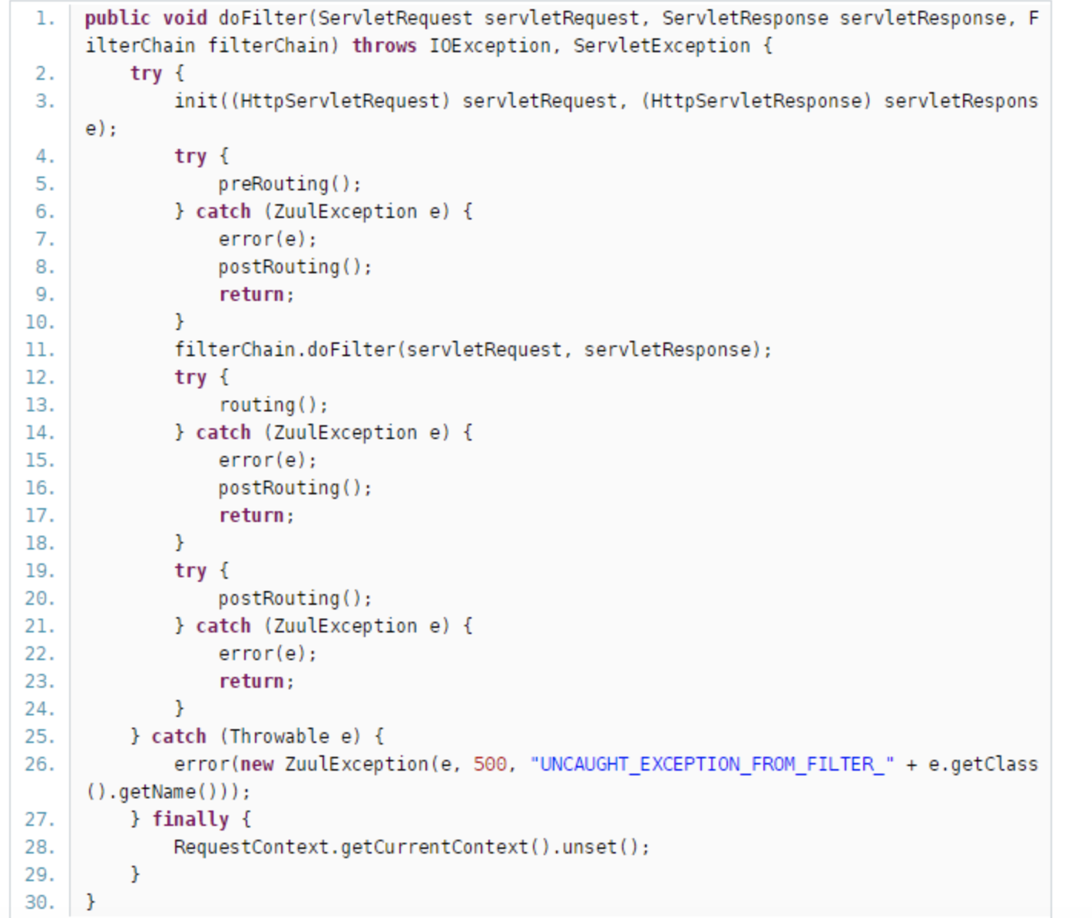

2.3 动态加载过滤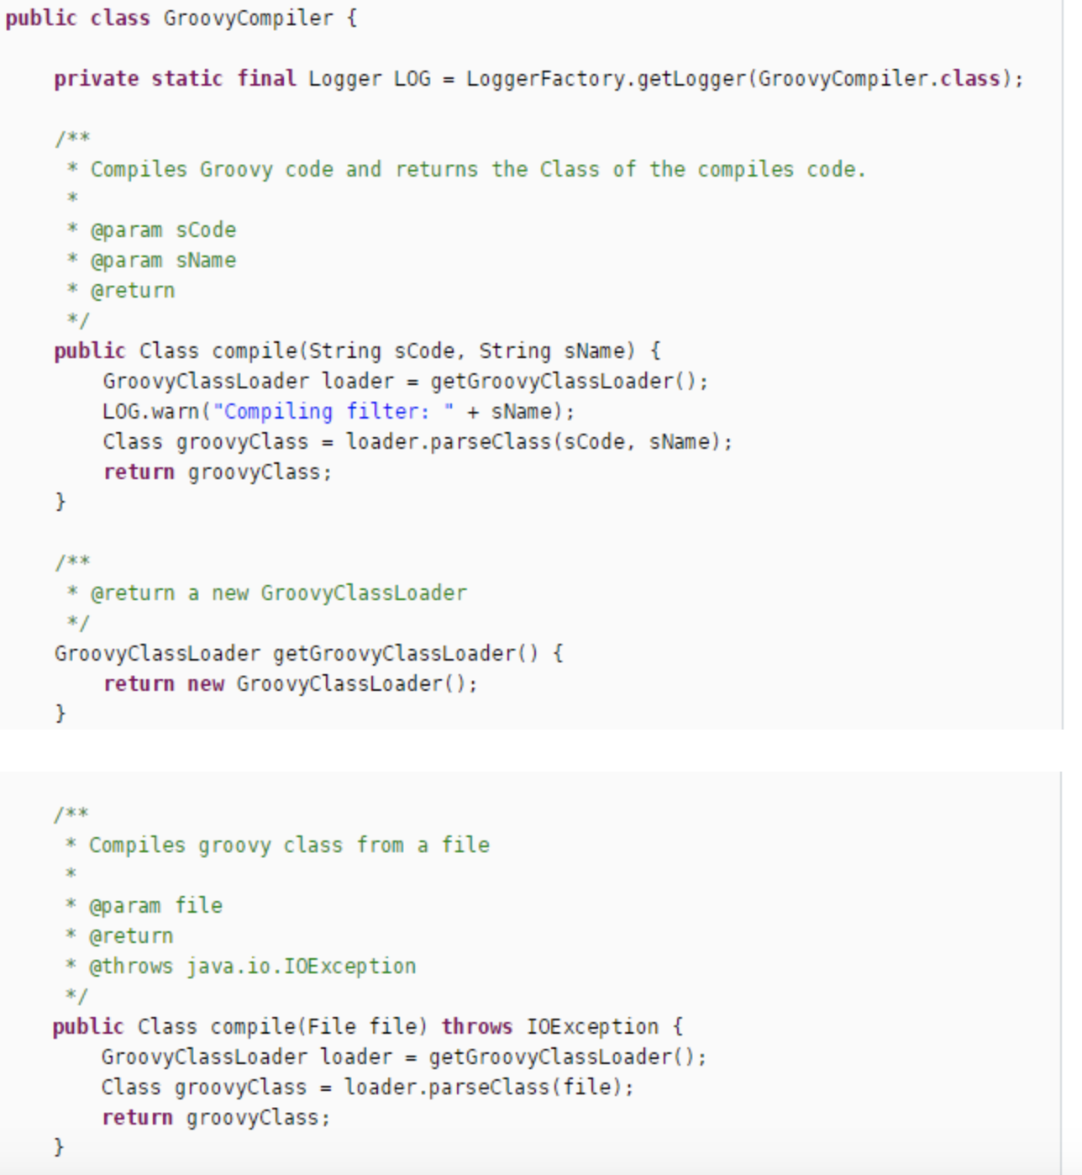
- zuul能做什么？
Zuul可以通过加载动态过滤机制，从而实现以下各项功能：

验证与安全保障: 识别面向各类资源的验证要求并拒绝那些与要求不符的请求。
审查与监控: 在边缘位置追踪有意义数据及统计结果，从而为我们带来准确的生产状态结论。
动态路由: 以动态方式根据需要将请求路由至不同后端集群处。
压力测试: 逐渐增加指向集群的负载流量，从而计算性能水平。
负载分配: 为每一种负载类型分配对应容量，并弃用超出限定值的请求。
静态响应处理: 在边缘位置直接建立部分响应，从而避免其流入内部集群。
多区域弹性: 跨越AWS区域进行请求路由，旨在实现ELB使用多样化并保证边缘位置与使用者尽可能接近。
除此之外，Netflix公司还利用Zuul的功能通过金丝雀版本实现精确路由与压力测试。
- zuul 与应用集成方式

4.1 流程描述

4.1.1 ZuulServlet - 处理请求（调度不同阶段的filters，处理异常等）
ZuulServlet类似SpringMvc的DispatcherServlet，所有的Request都要经过ZuulServlet的处理
三个核心的方法preRoute(),route(), postRoute()，zuul对request处理逻辑都在这三个方法里。ZuulServlet交给ZuulRunner去执行。
由于ZuulServlet是单例，因此ZuulRunner也仅有一个实例。
ZuulRunner直接将执行逻辑交由FilterProcessor处理，FilterProcessor也是单例，其功能就是依据filterType执行filter的处理逻辑。

FilterProcessor对filter的处理逻辑：
1）首先根据Type获取所有输入该Type的filter，List<ZuulFilter> list。
2）遍历该list，执行每个filter的处理逻辑，processZuulFilter(ZuulFilter filter)
3）RequestContext对每个filter的执行状况进行记录，应该留意，此处的执行状态主要包括其执行时间、以及执行成功或者失败，如果执行失败则对异常封装后抛出。
4）到目前为止，zuul框架对每个filter的执行结果都没有太多的处理，它没有把上一filter的执行结果交由下一个将要执行的filter，仅仅是记录执行状态，如果执行失败抛出异常并终止执行。

4.1.2、ContextLifeCycleFilter - RequestContext 的生命周期管理
ContextLifecycleFilter的核心功能是为了清除RequestContext； 请求上下文RequestContext通过ThreadLocal存储，需要在请求完成后删除该对象。
RequestContext提供了执行filter Pipeline所需要的Context，因为Servlet是单例多线程，这就要求RequestContext即要线程安全又要Request安全。

4.1.3、GuiceFilter
GOOLE-IOC(Guice是Google开发的一个轻量级，基于Java5（主要运用泛型与注释特性）的依赖注入框架(IOC)。Guice非常小而且快。)

4.1.4、StartServer - 初始化 zuul 各个组件 （ioc、插件、filters、数据库等）

4.1.5、FilterScriptManagerServlet
- uploading/downloading/managing scripts， 实现热部署

4.2 web项目整合zuul

为了能让Web项目开启对Zuul的支持，在应用类中加入@EnableZuulProxy 注解，请见代码: 需要加入spring-cloud-starter-zuul依赖，由于Zuul底层使用了 HttpClient,因此还要加 入相应的依赖
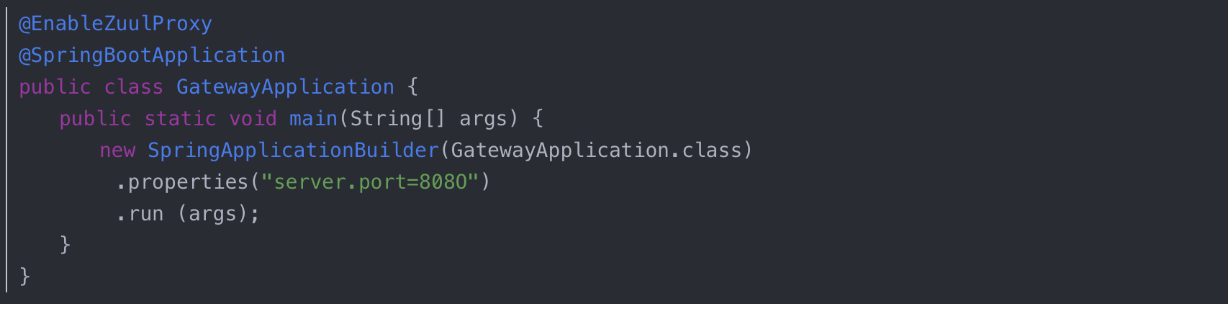
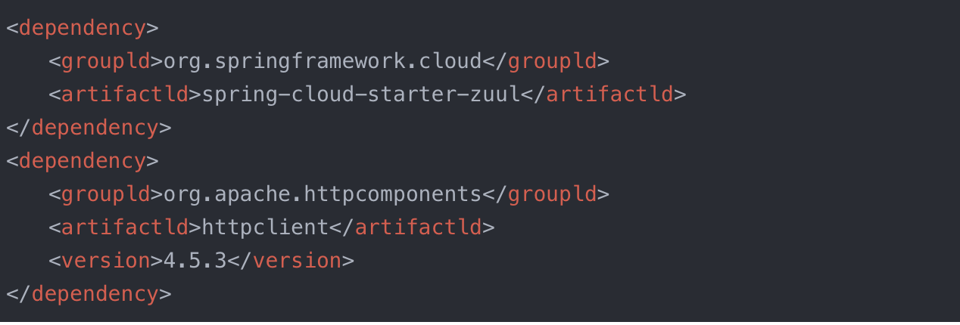

<dependency>
<groupld>org.springframework.cloud</groupld>
<artifactld>spring-cloud-starter-zuul</artifactld>
</dependency>
<dependency>
<groupld>org.apache.httpcomponents</groupld>
<artifactld>httpclient</artifactld>
<version>4.5.3</version>
</dependency>
- 参考链接
https://blog.csdn.net/tumu6889/article/details/125251747

